**ĐẠI HỌC QUỐC GIA THÀNH PHỐ HỒ CHÍ MINH**

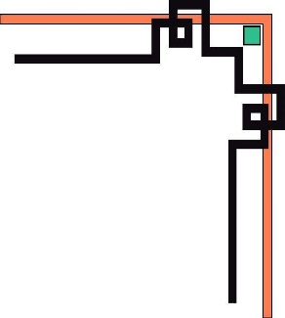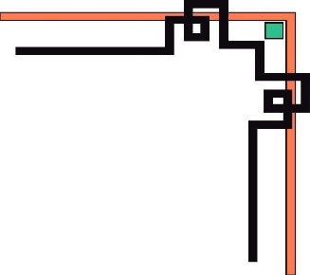

**TRƯỜNG ĐẠI HỌC KHOA HỌC TỰ NHIÊN**

**KHOA CÔNG NGHỆ THÔNG TIN**

**\*\*\*\*\***



**BÁO CÁO ĐỒ ÁN CUỐI KỲ**

Môn học: Thực hành Kĩ thuật lập trình

Học kỳ II ( 2019-2020 )

**Đề tài: Quản lí thư viện**

**Sinh viên: Nguyễn Bình Minh**

**MSSV: 19120294**

**Sinh viên: Nguyễn Hữu Khôi**

**MSSV: 19120261**

**Lớp: 19CTT2A**

**GV hướng dẫn : T.S Võ Hoài Việt**

**BẢNG PHÂN CÔNG CÔNG VIỆC:**

|  |  |  |  |
| --- | --- | --- | --- |
| STT | Họ và tên sinh viên | MSSV | Công việc |
| 1 | Nguyễn Hữu Khôi | 19120261 | Làm hoàn thiện các chức năng của chương trình và phần giao diện của chương trình |
| 2 | Nguyễn Bình Minh | 19120294 | Làm cơ bản các chức năng , viết báo cáo đồ án và video demo |

**BÁO CÁO ĐỒ ÁN:**

**TÀI KHOẢN ADMIN ĐỂ SỬ DỤNG CHƯƠNG TRÌNH LÀ :**

* **Username: admin**
* **Password: 1**

**Tài khoản staff:**

**-username: staff**

**-password: 1**

**Tài khoản manager:**

**Username: manager**

**Password 1**

Đồ án quản lý thư viện Trường Đại học Khoa học tự nhiên. Các loại thông tin cần quản lý gồm người dùng, độc giả, sách và các phiếu mượn/trả sách

* Thông tin người dùng: Tên đăng nhập, mật khẩu, họ tên, ngày sinh, CMND, Địa chỉ, Giới tính, Tình trạng (activated hoặc block). Có 2 loại người dùng là quản lý thư viện và chuyên viên.
* Thông tin thẻ độc giả cần quản lí bao gồm: mã độc giả, họ tên, CMND, ngày tháng năm sinh, giới tính, email, địa chỉ, ngày lập thẻ và ngày hết hạn của thẻ (48 tháng kể từ ngày lập thẻ).
* Thông tin sách cần quản lí bao gồm: ISBN (mã sách), tên sách, tác giả, nhà xuất bản, năm xuất bản, thể loại, giá sách, số quyển sách.
* Mỗi phiếu mượn/trả sách chứa thông tin về mã độc giả, ngày mượn, ngày trả dự kiến, ngày trả thực tế và danh sách ISBN của các sách được mượn. Mỗi sách được mượn tối đa trong 7 ngày, nếu quá hạn sẽ bị phạt tiền 5.000 đồng/ngày. Nếu sách bị mất thì độc giả đó sẽ bị phạt số tiền tương ứng 200% giá sách.

Các chức năng cơ bản của chương trình:

Chức năng 1: Người dùng khi muốn sử dụng các chức năng của hệ thống phải thực hiện đăng nhập.

1.1 Đăng nhập

1.2 Đăng xuất

1.3 Thay đổi mật khẩu

1.4 Cập nhật thông tin cá nhân

1.5 Tạo người dùng

1.6 Phân quyền người dùng ( quản lý hoặc nhân viên)

Chức năng 2: Quản lí độc giả

2.1 Xem danh sách độc giả trong thư viện

2.2 Thêm độc giả

2.3 Chỉnh sửa thông tin một độc giả

2.4 Xóa thông tin một độc giả

2.5 Tìm kiếm độc giả theo CMND

2.6 Tìm kiếm sách theo họ tên

Chức năng 3: Quản lí sách

3.1 Xem danh sách các sách trong thư viện

3.2 Thêm sách

3.3 Chỉnh sửa thông tin một quyển sách

3.4 Xóa thông tin sách

3.5 Tìm kiếm sách theo ISBN

3.6 Tìm kiếm sách theo tên sách

Chức năng 4: Lập phiếu mượn sách

Chứa năng 5: Lập phiếu trả sách

Chức năng 6: Các thống kê cơ bản

6.1 Thống kê số lượng sách trong thư viện

6.2 Thống kê số lượng sách theo thể loại

6.3 Thống kê số lượng độc giả

6.4 Thống kê số lượng độc giả theo giới tính

6.5 Thống kê số sách đang được mượn

6.6 Thống kê danh sách độc giả bị trễ hạn

- Tài khoản admin được dùng tất cả các chức năng kể trên ( chỉ có 1 user admin)

- Tài khoản quản lí được dùng tất cả các chức năng trừ 1.5 và 1.6

- Tài khoản chuyên viên được dùng các chức năng 1.1 đến 1.4, chức năng 2 ( trừ 2.4) chức năng 3.5,3.6 chức năng 4 và 5 , chức năng 6.5 và 6.6

**HƯỚNG DẪN SỬ DỤNG CHƯƠNG TRÌNH QUẢN LÍ THƯ VIỆN**

**TÀI KHOẢN ADMIN ĐỂ SỬ DỤNG CHƯƠNG TRÌNH LÀ :**

* **Username: admin**
* **Password: 1**
* Khởi động chương trình bằng cách mở file exe

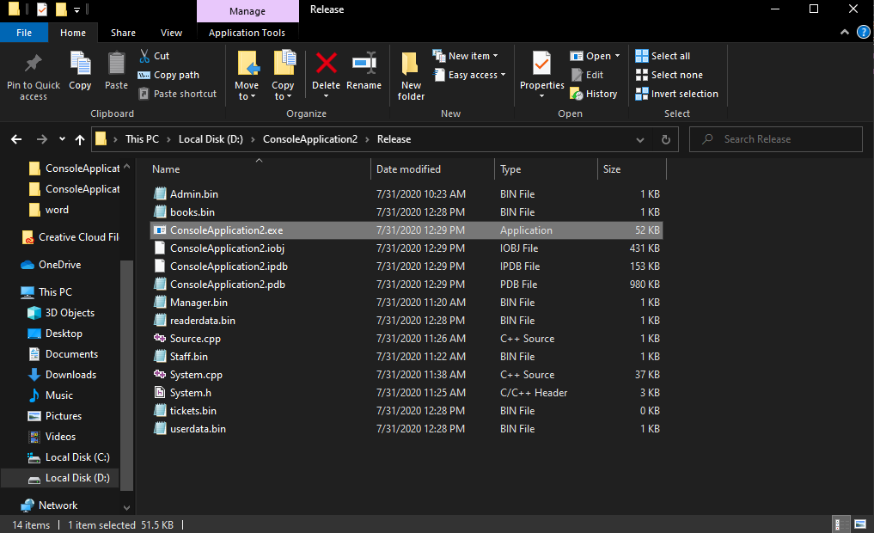

* Khi khởi động chương trình thành công sẽ có màn hình console hiện lên lúc này bạn cần nhập username và password để sử dụng .

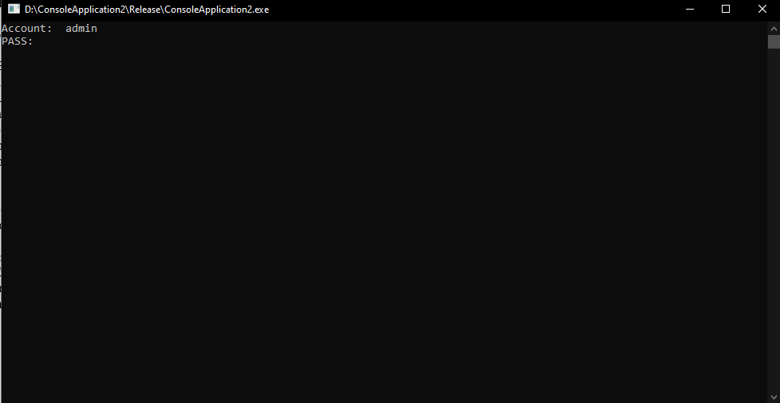

* Khi nhập username và password thành công sẽ có màn hình các chức năng mà bạn có thể sử dụng được hiện lên . Ở đây là tài khoản admin. Bạn sẽ chọn chức năng mình muốn để sử dụng

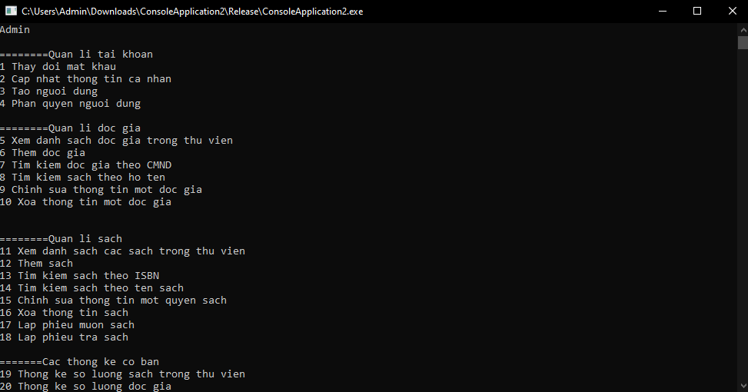

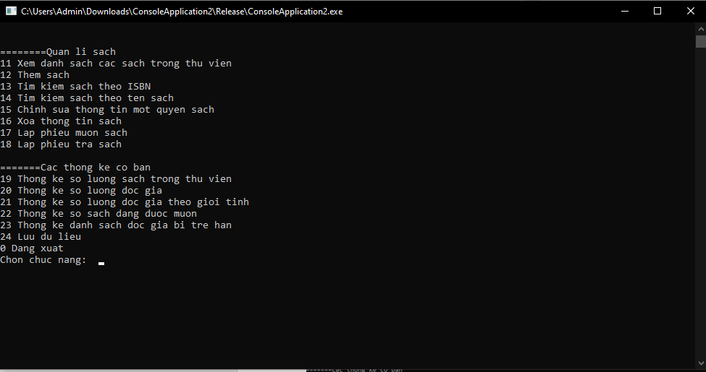

* Sử dụng chức năng 1 thay đổi mật khẩu . bạn cần nhập username và password mới để thay đổi mật khẩu

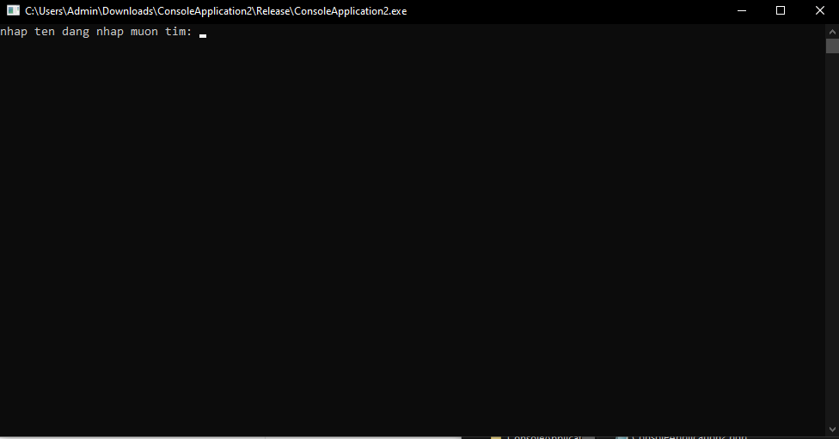

* Chức năng 2 cập nhật thông tin cá nhân bạn cần nhập vào tên đăng nhập cần cập nhật thông tin sau đó nhập lần lượt các thông tin mới vào

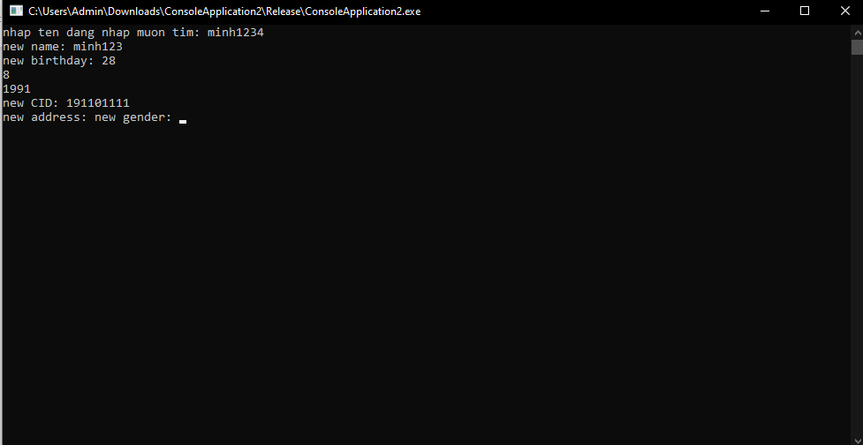

* Chức năng 3 tạo người dùng: Nhập lần lượt thông tin cho tài khoản cần tạo

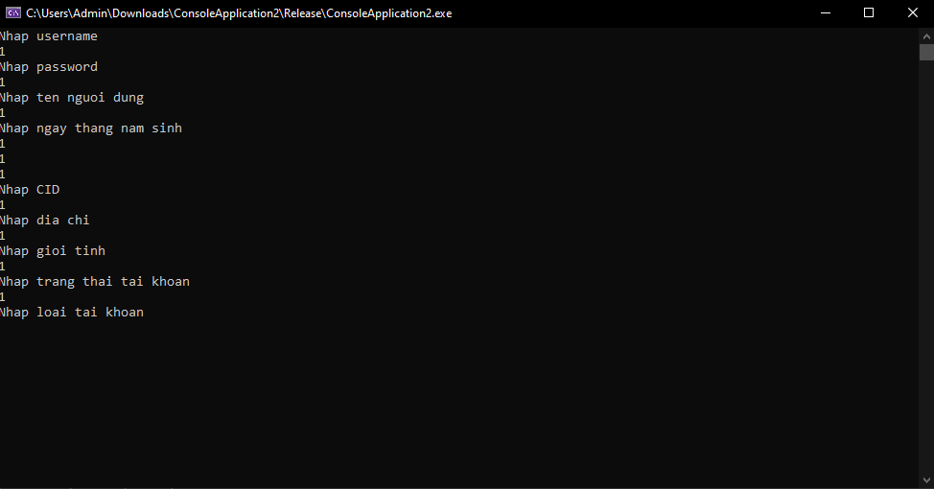

* Chức năng 4 phân quyền người dùng:bạn cần nhập vào tài khoản cần phân quyền sau đó phân quyền cho người dùng

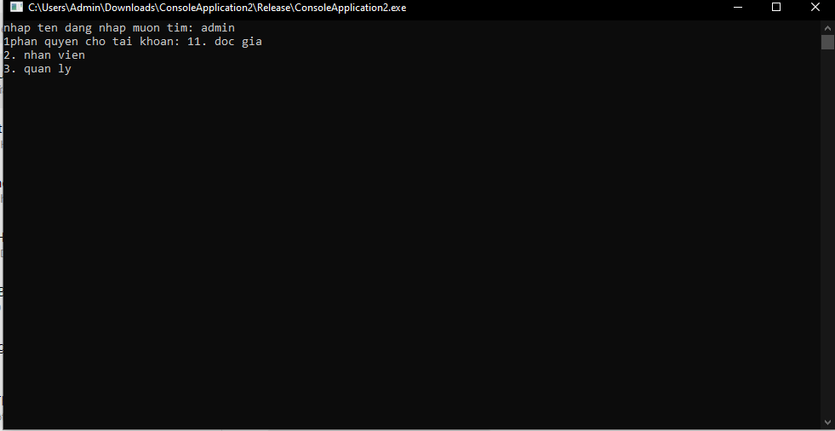

* Chức năng 5 xem danh sách độc giả trong thư viện

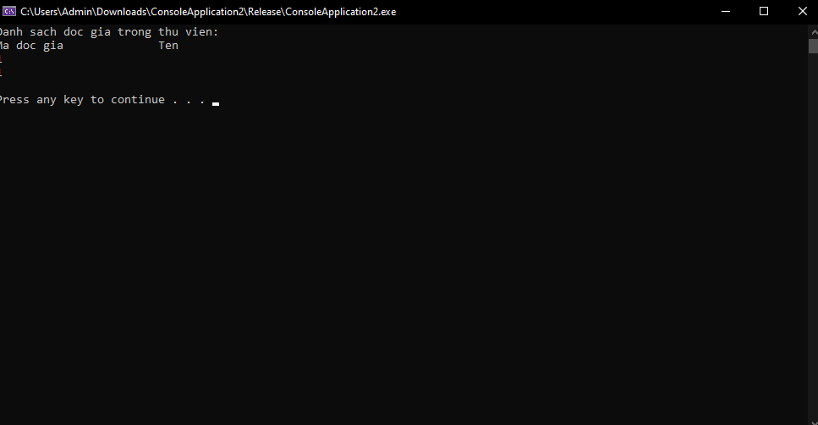

* Chức năng 6 thêm độc giả : nhập lần lượt thông tin độc giả cần thêm

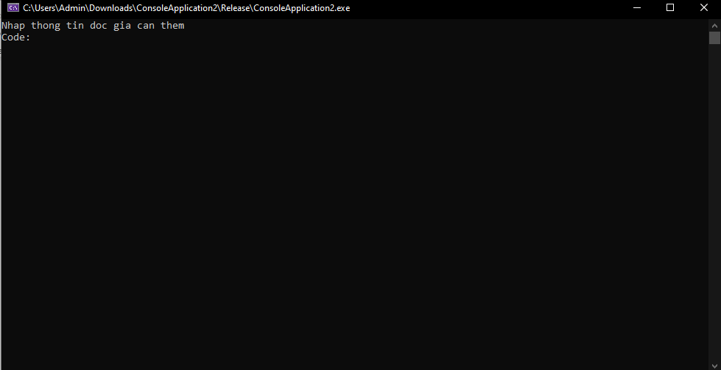

* Chức năng 7 tìm độc giả theo CMND

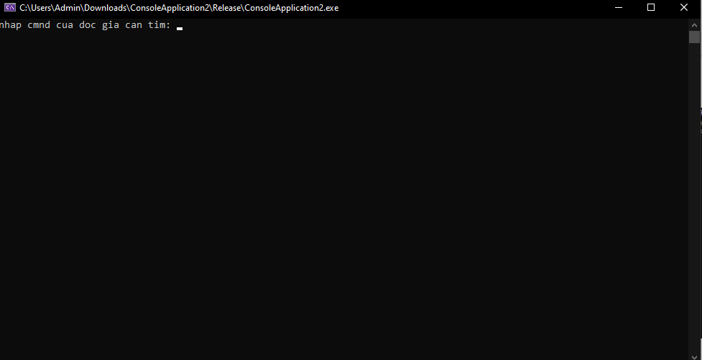

Chức năng 9 chỉnh sửa thông tin độc giả

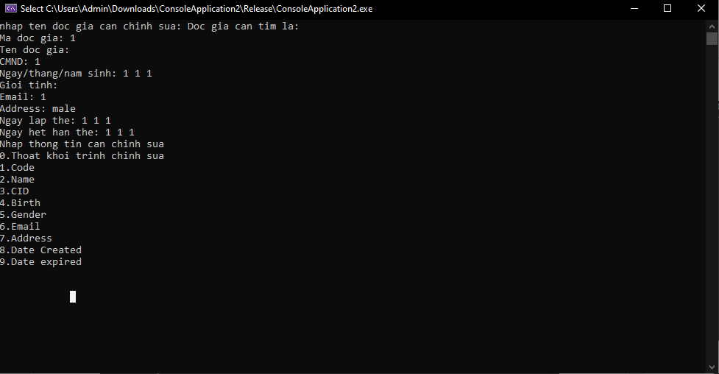

Chức năng 10: xóa thông tin độc giả

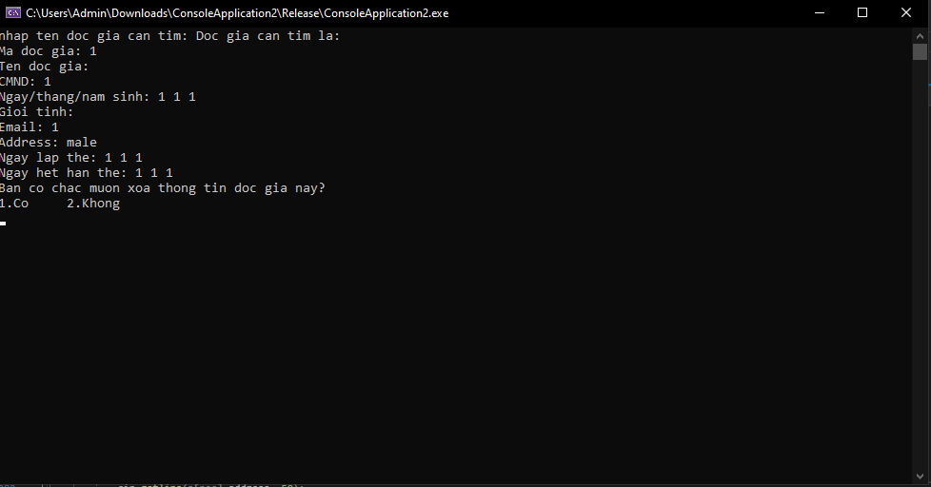

* Chức năng 11 xem danh sách các sách trong thư viện

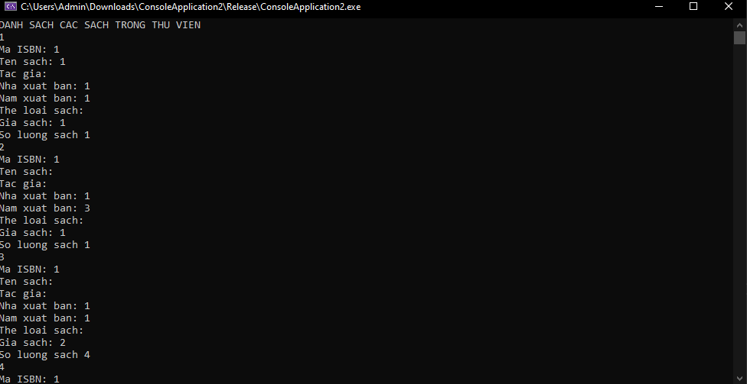

* Chức năng 12 thêm sách : nhập lần lượt thông tin của sách cần thêm

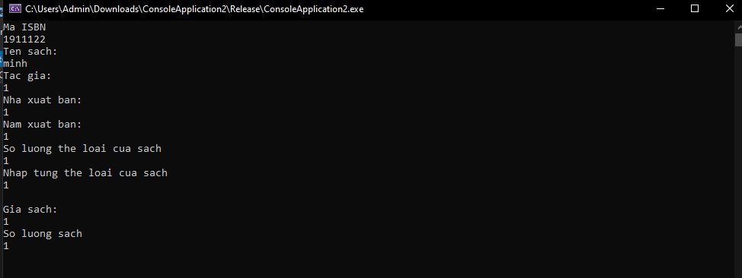

* Chức năng 13 Tìm sách theo ISBN : Bạn cần nhập ISBN của quyển sách cần tìm sau đó chương tình sẽ trả về thông tin của cuốn sách đó
* Chức năng 14 tìm kiếm sách theo tên sách : Cũng tương tự như chức năng tìm sách theo ISBN

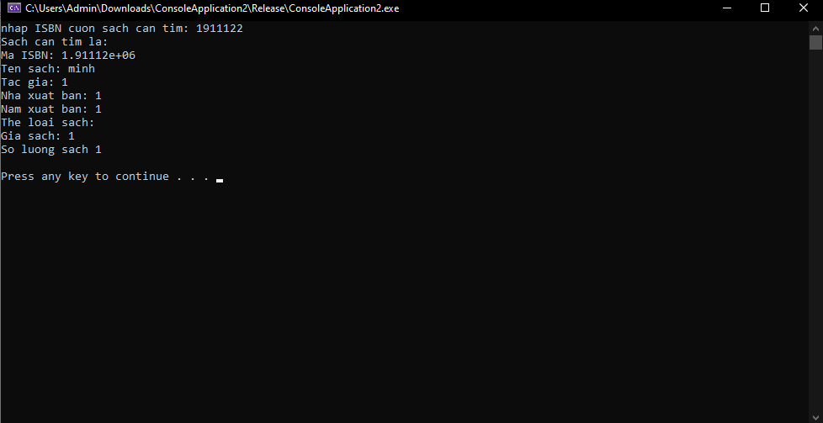

Chức năng 15 chỉnh sửa thông tin sách:

Chức năng 16 xóa thông tin 1 quyển sách cũng tương tự

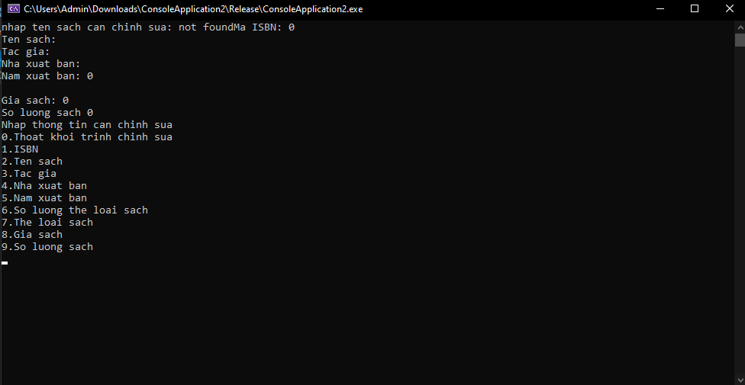

Chức năng 17: Lập phiếu mượn sách bạn cần nhập lần lượt các thông tin

Chức năng 18 : Lập phiếu trả sách cũng tương tự

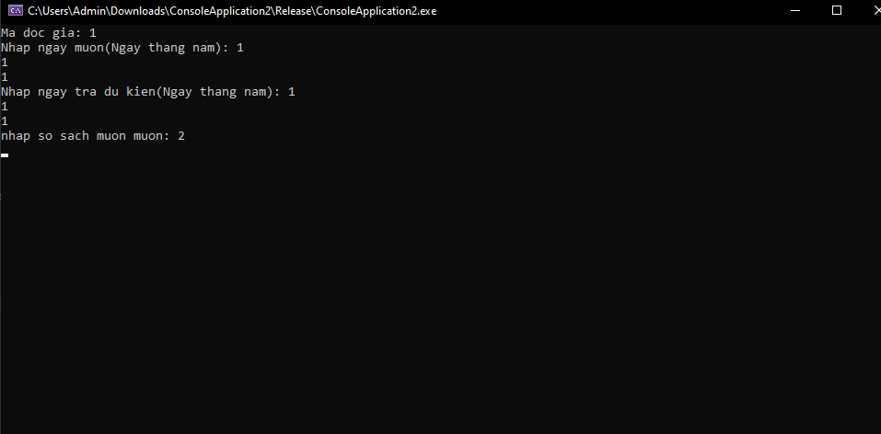

* Các chức năng từ 19-23 là các chức năng thống kê cơ bản

